Занятие кружка дополнительного образования «Моя первая экология»
Дата | Тема занятия | Содержание занятия
29.01.2022г | Растения. Комнатные растения. Пересадка комнатных растений. | Цветы- прекрасное творение природы….  Нет ничего прекраснее цветов,  Пришедших в наши тихие жилица,  Они пришли из глубины веков,  Что б сделать жизнь возвышенней и чище…  Сегодня мы с вами совершим путешествие в загадочный и таинственный мир.  Как же называется этот мир? Давайте отгадаем загадку:  «Воздух очищают, создают уют,  На окошках зимуют и зимой цветут…»  Конечно же, сегодня мы совершим путешествие в царство комнатных растений…  «Угадай растение»  - На окне зимой и летом, вечнозелен и красив, ярко-красным цветом, горит нежный…… (бальзамин)  - Накрыт бокал с водицей, в ежовой рукавице… (кактус)  - С молоком, а не коза, с корой, а не лоза … (фикус)  - На моем окошке, настоящий сад, крупные сережки, красные висят….(фуксия)  - Вспыхнул угольками, скромненький цветок, все конечно знают это….(огонек)  Вот сколько комнатных цветов вы знаете. А кто знает, какое растение должно находиться в каждом доме, оно является лекарственным. Сок этого растения залечивает маленькие ранки (алое).  «Строение растений»  Корень Необходим растению для питания (доставляет воду, органические и неорганические вещества), фиксирует растения в почве, является органом размножения растения  Стебель Необходим растению для питания (доставляет воду, органические и неорганические вещества), предает форму растению, является органом размножения растения  Лист Необходим для дыхания растения, образования кислорода, является органом размножения растения  Цветок Главный орган размножения, образует плоды и семена  Плод Необходим для размножения растения семенами, пица для животных и человека.  «Уход за комнатными растениями»  Как нужно ухаживать за комнатными растениями? Какие условия необходимы для растений?  Помощников растений 5- как 5 пальцев на руке. Растениям необходимы: вода, почва, свет, тепло, воздух.  Викторина «Почемучка»  - Почему комнатные растения ставят на подоконник или ближе к окну? (им нужен свет)  - Почему комнатные растения растут в горшках? (им нужна почва)  - Почему комнатные растения зимой не выносят на улицу? (им нужно тепло)  - Почему комнатные растения рыхлят? (им нужен воздух)  - Почему комнатные растения нужно поливать? (им нужна вода)  Практическая работа «Посадка комнатного растения, уход за ним»  Давайте вместе с вами посадим свое комнатное растение и будем каждый день наблюдать за тем, как оно растет и будем ухаживать за ним.  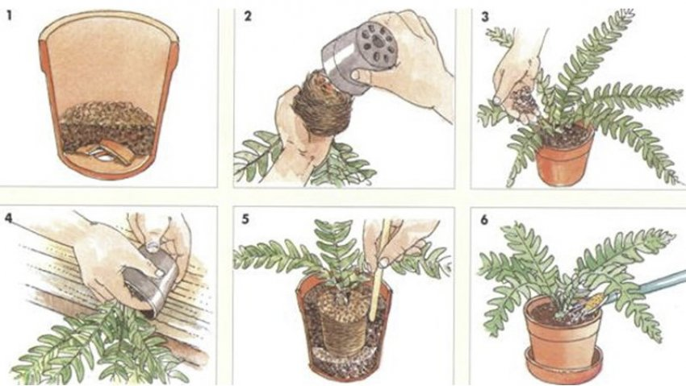  Ребята, сегодня на нашем занятии, мы узнали, кто же они такие- комнатные растения и если вам понравилось наше путешествие и вы запомнили все, о чем мы с вами говорили, тогда дома нарисуйте свое комнатное растение. И самое главное, не забывайте:  «Цветы, как люди, на добро щедры,  И, щедрость нежно людям отдавая,  Они цветут, сердца отогревая,  Как маленькие, теплые костры.  Как буйно зацвели опять цветы,  Мой подоконник превращая в сад,  Цветут, без перерыва, как мечты,  В мое сознанье, возвращая лад!  Берегите цветы, всем спасибо!

